**103學年度第二學期通識教育講座記錄**

**講題：全球環境教育的演進**

**主講人：梁明煌(東華大學環境學院環境教育中心主任)**

**時間：2015/05/22 (五)**

**地點：活動中心二樓展演廳 Am10:10~12:00**

**紀錄人：蔡婉柔**

**壹­、前言**

本周講者梁明煌畢業於臺灣師範大學生物系，後獲公費，留學美國密西根大學。因當時指導教授的專長領域與引薦，使他關注環境保育方面的議題。回台後，任教於東華大學與花蓮教育大學。

講者從國際環境教育的歷史演進、起源與內涵、環境教育議題的轉向，以及台灣到台東的環境議題與學習資源等內容，展開本次的演講，其中講者分配較多篇幅於1970年代起始的環境議題。

**貳、正文**

**一、環境教育簡史與核心內涵**

**環境教育是以教育學的概念來思考環境，意即「環境教育是以環境議題為中心的教育」。環境教育該學習什麼呢？就是要教育人們成為環境的公民。講者強調，一個好的環境教育要同時達到「聽到、了解、實行」，三者缺一不可。**早自1890年代，環境教育便以各種樣貌出現，而「自然學習、戶外教育、保育教育」[1]最為顯見。自然學習強調「動手做」學習有關自然環境的知識； 戶外教育強調在戶外進行的在地教育；保育教育為強調自然資源永續議題的生活教育。

說到學習環境教育，那麼絕對不可不讀《寂靜的春天》，此書影響了1970年代開始的「世界地球日」運動，並促成1972年聯合國人類環境會議。

**二、1970年代的環境教育**

**1. 環境教育與環境議題的關係：南北半球環境議題**

國際環境教育大會的推動者Dr. Stapp[2]正是講者的教授，Dr. Stapp將南北半球概分為已開發國家與開發中國家，並分析當時的環境議題。

北半球已開發國家因高度經濟活動與化石燃料的使用，使得環境污染增多，造成酸雨、溫室效應、臭氧層破洞；南半球開發中國家則因相對貧困，過度向北半球國家借貸，默許了有害廢棄物越境移動到自己的國土，使得南半球的環境公害問題更加嚴重，不只如此，北半球的環境汙染亦造成南半球國家面臨熱帶雨林與野生動物的消失、沙漠化危機等全球環境問題。

**2. 環境危機的症狀與根本原因 (參考圖1、圖2)**

講師特別強調下圖中的「2. 環境濫用的主要理由是什麼？」。環境濫用主要肇因於消費主義式的個人行為模式，以及政府1970年代政府缺乏環境法規，且總是將經濟發展看得比環境保護還重要。因此，擁有撰寫企業社會責任報告的專業人才十分重要，專業內容包括財務知識、社會議題和環境品質等內涵的了解。

圖表 1

圖表 2

**二、環境教育主題的演進**

**1. 1970-1990[3]到1990-2000(二十世紀末)環境教育範疇的討論 (參考圖3、4)**

**環境教育經過三、四十年的發展，二十世紀末開始了環境教育範疇的討論，其中將「環境教育、發展教育、和平教育、人權教育、多元文化教育」結合的五合一教育環境呼聲漸大。**

環境教育因此不再只著重認識既有的生態破壞等問題，這是最狹隘的，環境教育必須把其他的內容也容納進來，讓環境教育不只是對於破壞的檢討與因應，更強調對待環境永續的良好態度與知識的建立。

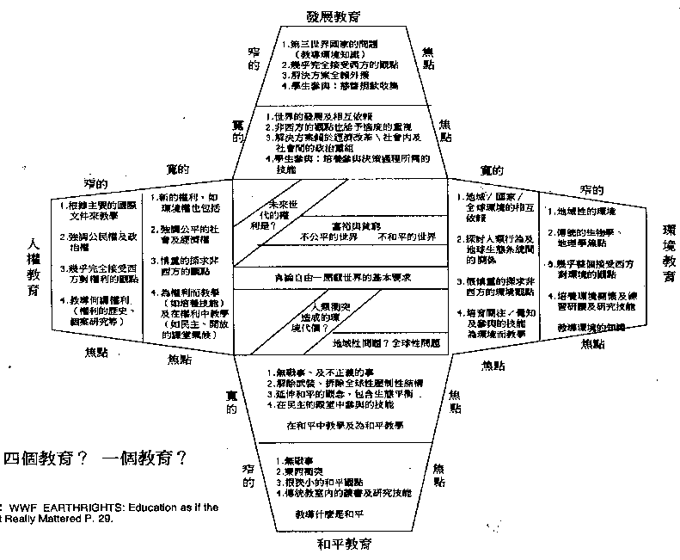

圖表 3

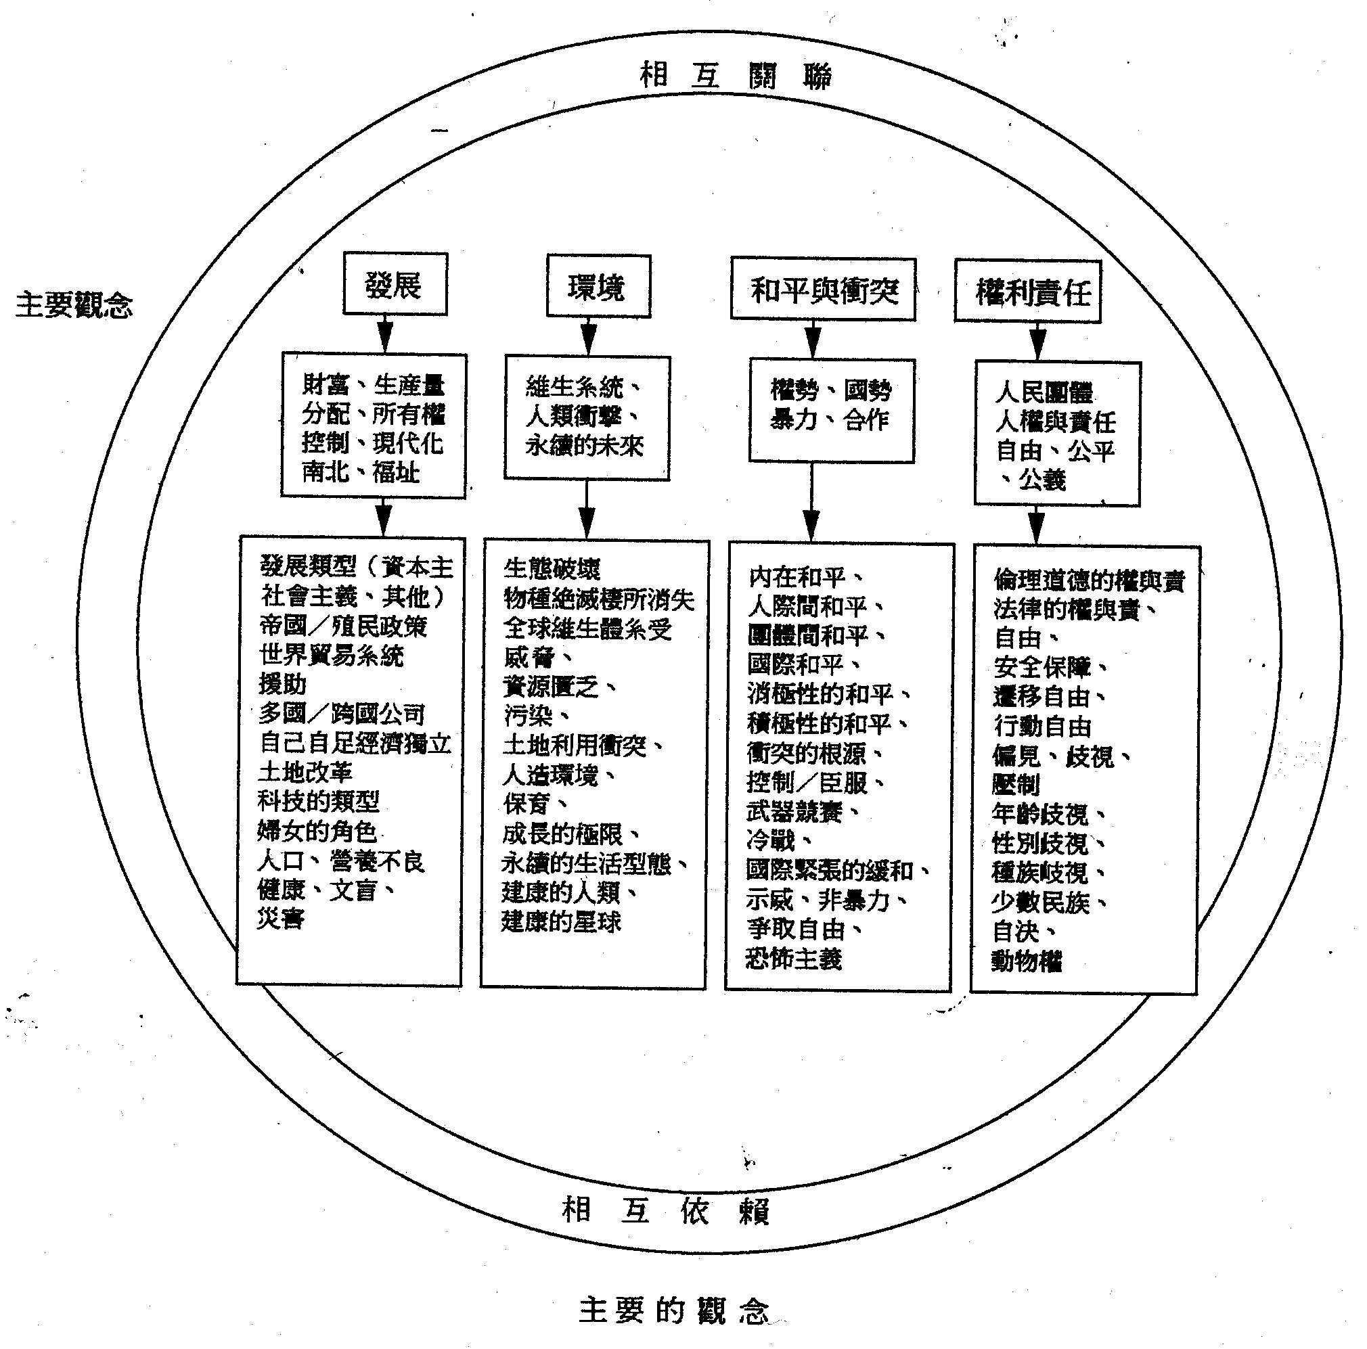

圖表 4

**3. 21世紀環境教育的轉型**

**為了環境的永續發展，我們開始以金字塔式的治理的概念思考 (參考圖5)。轉型中的環境教育 (參考圖6)強調「從個人行為的改變🡪到社會政治結構與生活型態的改變」。過去的處理方式為治標，即處理已經破壞的地方；現在則著重如何治本，也就是學習如何預防。**

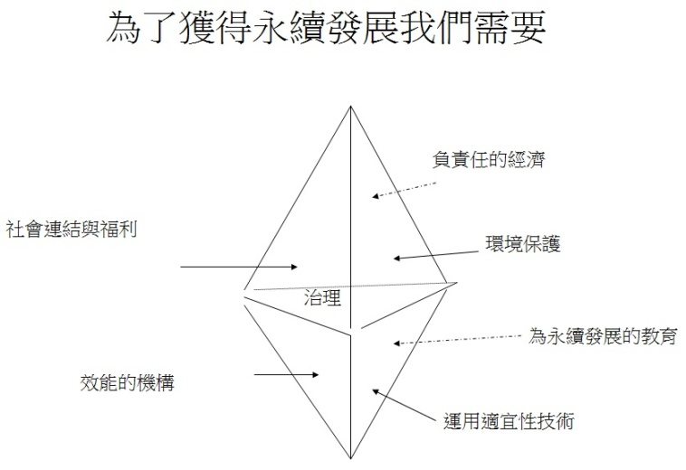

圖表 5

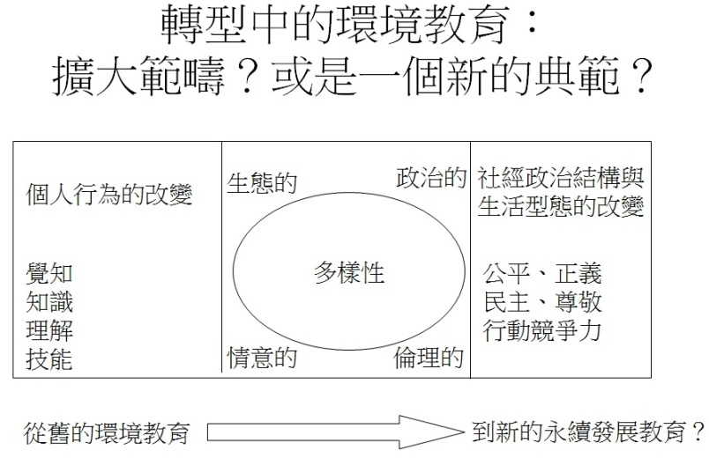

圖表 6

**4. 2005-2014國際間的環境教育會議**

二十一世紀國際間的環境交與會議中，美國、瑞典、法國、南韓等國家皆有參，並從課綱、教材與制度等內容落實各國的環境教育規劃，其中以「日本支持聯合國UNESCO 的可持續發展教育十年計畫DESD 2005-2014」為一重要參考。此外，2003年起的世界環境會議，每兩年開會一次，至今持續進行。

**三、台灣的環境教育**

**1. 台灣環境教育的萌芽與簡要歷程**

1984內政部墾丁國家公園管理處開始委辦環境教育計畫

1987環保署成立設立教育宣導科開始推動

1989國科會開始推動全球河川環境教育計畫

1991起教育部推動全省12所師範院校設置環境教育中心

1992年行政院頒佈環境教育要項

-透過教育過程，提供全民獲得保護及改善環境所需知識、態度、技能及價值觀

-以人文理念和科學方法，致力於自然生態保育及環境資源的合理經營，以保障人類社會的永續發展。

-倡導珍惜資源，確立經濟發展與環境保護互益互存的理念

**2. 台東地區參與環境教育的機會**

以下為台東地區的環境教育相關資源：

(1) 台東大學的環境教育中心  
(2) 台東地區環境教育設施場所社群  
(3) 台東縣環保局  
(4) 台東縣教育處環境教育輔導團

**參、結語**

「環境」一詞具有多重意義──環境是自然，環境是資源，環境是議題，同時，環境也是人類生活的地方。環境教育發展至今，經歷學者專家的分析與討論，其範疇已逐漸擴大，並從治標到治本，從個人到整體社經發展，「環境教育是以環境議題為中心的教育」。從過去到今日的環境教育，無不是讓人們在借用自然資源時，多一些對環境的認識、關心、省思與行動，環境教育為了要教育人們成為環境的公民，將是一項持續不間斷的努力過程。

**問答時間**

Q： 請問翻轉教室是transformative或是flipped呢? 並請您多加說明這項概念。

A： 翻轉教室、沒有圍牆的教育，簡而言之，在於教學法的大改變，這是質的改變，教學目標從教室中心到學生中心。你是應物系的學生，我認為，相對於都市的小學，目前偏遠的小學校，少了一些課業壓力的束縛，更有課程安排的自由。

台東大學生科系段文宏老師與講者補充：

目前台東地區辦有環境教育活動，帶領學生至台東的永安、成功、鹿野、知本觀察與了解台東環境資源的各類館所。可至生科系段老師的網頁查看詳細內容。此活動為結合花東的社會環境資源的社會學習活動。講者補充台灣目前的四個環境教育研究所，包括臺灣師範大學、臺北市立大學　台中教育大學、東華大學，環境教育有八大領域的認證，只要有熱情，歡迎報考。

1. 1890自然學習： 自然史博物館、動植物園。

   1920戶外教育： 露營區、都市邊緣的自然中心。

   1950保育教育： 森林地區、遊樂區、國家公園、野生動物保護區

   1972年起聯合國「人與環境」國際會議。
2. **環境教育的目的是培養公民，對自然環境和相關的問題有知識基礎的關切 (knowledgeable concerning)，並且知道如何解決問題和有動機去實際採取行動 (Stapp, 1969)。**
3. 1970-1990年代間的環境教育主題： 環境污染、環境管理教育；人口爆炸 (人口教育、節育)；野生動物滅絕 (野生動物、生態保育教育)；農業、水、土壤、食物；河川環境教育。